WAY DOWN,
MEJOR ESTRENO ESPAÑOL DEL AÑO

La película dirigida por Jaume Balagueró ha sido vista por más de 185.000 espectadores en su primer fin de semana en cines.

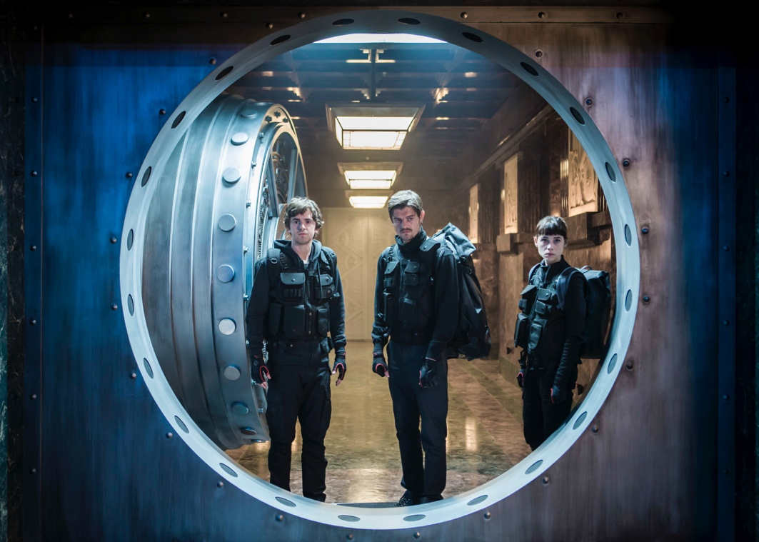

Madrid, 15 de noviembre de 2021. WAY DOWN, la película dirigida por Jaume Balagueró y protagonizada por Freddie Highmore, Astrid Bergès-Frisbey, Jose Coronado, Liam Cunningham, Sam Riley, Luis Tosar, Emilio Gutiérrez Caba, Axel Stein, Daniel Holguín y Famke Janssen, se ha convertido en el mejor estreno español del año con más de 185.000 espectadores en su primer fin de semana en la cartelera. Además, ha sido número uno en casi la mitad de los 362 cines (525 pantallas) en los que se ha estrenado.

Basada en el minucioso plan de un brillante ingeniero para atracar el Banco de España aprovechando la atención acaparada por la celebración de la final del Mundial de Fútbol de Sudáfrica en 2010, que enfrenta a España y Holanda, este thriller de acción es una producción de TELECINCO CINEMA (Ghislain Barrois y Álvaro Augustin), THINK STUDIO (Eneko Lizarraga), CIUDADANO CISKUL (Francisco Sánchez) y EL TESORO DE DRAKE AIE, con la participación de MEDIASET ESPAÑA, MOVISTAR+ y MEDITERRÁNEO MEDIASET ESPAÑA GROUP, así como del propio FREDDIE HIGHMORE como productor. En España la distribución de la película corre a cargo de SONY PICTURES ENTERTAINMENT IBERIA.

Rodada en inglés y en español, la película transcurre en localizaciones de Madrid capital tan emblemáticas como Plaza de Cibeles, Palacio de Cibeles (sede del Ayuntamiento), los edificios Zúrich, Metrópolis, Círculo de Bellas Artes y CentroCentro, el Instituto Cervantes, el Palacio de Buenavista (Cuartel General del Ejército de Tierra de España) o la Biblioteca Nacional, así como en Madrid provincia y zonas de costa española.

SINOPSIS
El Banco de España es completamente distinto a cualquier otra entidad financiera. Un banco absolutamente inexpugnable. Un banco que nadie ha podido robar, del que no hay planos, no hay datos, ni hay nadie vivo que sepa qué ingeniería faraónica se utilizó hace más de cien años para construir su cámara acorazada. Un auténtico misterio...

Pero ni las leyes de Estado ni las leyes de la física asustan a Thom Johnson (Freddie Highmore), el brillante y joven ingeniero reclutado para averiguar cómo quebrar el secreto para acceder a su interior.

El objetivo es un pequeño tesoro que va a estar depositado en el banco solo diez días. Diez días para descubrir el secreto de la caja, diez días para urdir un plan, diez días para preparar el asalto, diez días para aprovecharse de un plan de fuga irrepetible, cuando la esperada final del Mundial de Fútbol de Sudáfrica reúna a cientos de miles de aficionados a las puertas del mismísimo Banco de España… Diez días para alcanzar la gloria… o para acabar en prisión.

Contacto Prensa:
ELLAS COMUNICACIÓN
Deborah Palomo – deborah@ellascomunicacion.com – 639 635 510
Elio Seguí – elio@ellascomunicacion.com – 636 608 541
Nuria Terrón – nuria@ellascomunicacion.com - 648 634 103

COMUNICACIÓN MEDIASET ESPAÑA / TELECINCO CINEMA:
Cristina Ocaña – cocana@mediaset.es – Tel. 91 396 67 90
David Alegrete – dalegrete@mediaset.es – Tel. 91 395 92 58

SONY PICTURES ENTERTAINMENT IBERIA
Toni Costa – toni.costa@sony.com – 609 281 681
Natalia Fernández – natalia_fernandez@spe.sony.com - 629 911 073
Jon Usabiaga – jon_usabiaga@spe.sony.com – 685 158 065

